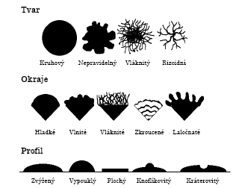
Morfologie kolonií

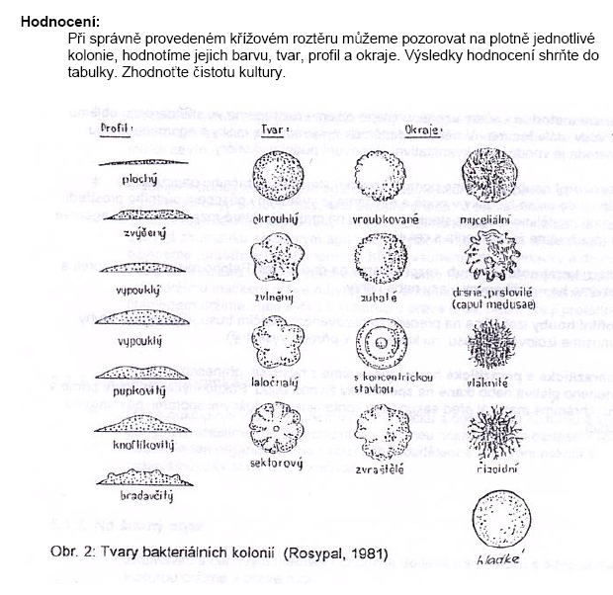
- Velikost (průměr; mm)
- Tvar – kolonie pravidelná kulatá,
oválná, nepravidelně laločnatá, vláknitá,
rhizoidní, plazící se
- Profil – kolonie vyvýšená, plochá,
pupkovitá,miskovitá …
- Okraje – pravidelné, filiformní,
laločnaté, okrouhlé …
- Povrch – hladký, lesklý (S – fáze),
matný, drsný (R- fáze),
- Transparence – průhledná, průsvitná,
neprůsvitná kolonie
- Barva - kolonie bezbarvá, či pigmentovaná:
našedlá, bělavá, žlutá …
Další znaky popisované na bakteriální kolonii:
- Vůně, zápach – po jasmínu, žluklém másle, ovocný …
Tvorba mycelia
Změny media – dvorec zbarvení, hemolýzy, precipitátu
Konzistence – zjišťuje se bakteriální kličkou (viskózní, mazlavá,
drobivá, zarůstá do agaru)

